**DIRECCION GENERAL**

**Oficio No. 02-CI-DG-665/2024**

**Biol. Tania Román Guzmán**

**DIRECTORA LOCAL CONAGUA**

**P R E S E N T E**

En seguimiento al oficio B00.908.04-1043 de fecha 24 de Mayo de 2024, el cual a su vez se deriva de la visita efectuada por personal técnico de CONAGUA, SEIDUM y CIAPACOV a la obra de toma del acueducto Zacualpan, en el cual nos otorga permiso para efectuar los trabajos de reparación del muro de contención de la obra de toma del acueducto Zacualpan ubicado en el cauce del arroyo Sin Nombre corriente de Propiedad Nacional, así como los trabajos de limpieza y desazolve en un tramo de longitud de 400 metros, al respecto comentarle que los trabajos de la reparación del muro están por concluirse con las observaciones mencionadas en la visita.

Sin embargo, el organismo operador no cuenta con el presupuesto para la realización de los trabajos totales de desazolve y encausamiento del arroyo mencionado, en lo cual coincidimos al considerarlo de primera necesidad por la importancia de la infraestructura que ahí se alberga, así que reiteramos lo ya comentado de manera verbal, solicitamos su apoyo para gestionar los recursos económicos para la realización del mismo.

Sin más por el momento, le envió un cordial saludo y de antemano muchas gracias por la atención prestada al presente.

**ATENTAMENTE**

**COLIMA, COL., A 19 DE JUNIO DE 2024**

**VLADIMIR PARRA BARRAGAN**

**DIRECTOR GENERAL DE CIAPACOV**

C.c.p.- Oficina de la Gubernatura. Ing. Eduardo Jurado Escamilla.

C.c.p.- Secretaria de Infraestructura, Desarrollo Urbano y Movilidad. Arq. Marisol Neri León.

C.c.p.- Presidenta directiva del segundo periodo ordinario de sesiones del tercer año del ejercicio constitucional del mes de junio de 2024. Diputada Isamar Ramírez Rodríguez.

Archivo.

**DIRECCION GENERAL**

**Oficio No. 02-CI-DG-667/2024**

**Biol. Tania Román Guzmán**

**DIRECTORA LOCAL CONAGUA**

**P R E S E N T E**

Es de su conocimiento que por el hecho de operar la Infraestructura del acueducto Zacualpan nos mantiene en dialogo contante con los habitantes de la comunidad y nos compromete a apoyar sus demandas justas, han tenido acercamiento con el organismo para que los apoyemos a gestionar la construcción de un muro de contención a la entrada del camino que se dirige a los manantiales (adjunto ubicación), pues cada año se tiene el problema de acceso debido a los estragos que causa al camino un ramal del Rio Armería, que ante las lluvias atípicas aumenta cada vez más su área hidráulica.

Ante esta necesidad y por la naturaleza de la obra acudimos a usted de la manera mas atenta para solicitarle su apoyo en la realización del proyecto y la gestión de los recursos para que se pueda ver materializado en un periodo corto de tiempo.

Sin más por el momento, le envió un cordial saludo y de antemano muchas gracias por la atención prestada al presente.

**ATENTAMENTE**

**COLIMA, COL., A 19 DE JUNIO DE 2024**

**VLADIMIR PARRA BARRAGAN**

**DIRECTOR GENERAL DE CIAPACOV**

C.c.p.- Oficina de la Gubernatura. Ing. Eduardo Jurado Escamilla.

C.c.p.- Secretaria de Infraestructura, Desarrollo Urbano y Movilidad. Arq. Marisol Neri León.

C.c.p.- Presidenta directiva del segundo periodo ordinario de sesiones del tercer año del ejercicio constitucional del mes de junio de 2024. Diputada Isamar Ramírez Rodríguez.

Archivo.

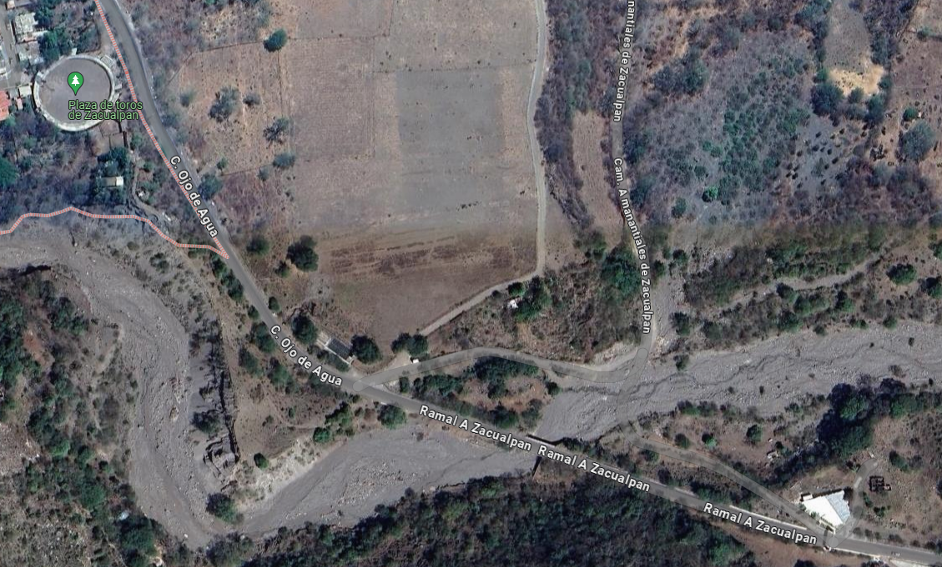



Se marca con línea roja el sitio en donde los habitantes de la comunidad demandan la construcción de un muro, la extensión más urgente oscila en los 100 metros.



**DIRECCION GENERAL**

**Oficio No. 02-CI-DG-668/2024**

**Biol. Tania Román Guzmán**

**DIRECTORA LOCAL CONAGUA**

**P R E S E N T E**

Debido a la temporada de lluvias en la que ya nos encontramos y al compromiso que como organismo tenemos con la población de Colima y Villa de Álvarez, se han programado una serie de actividades para la limpieza de ríos en puntos que conocemos por experiencia son clave para el cuidado de nuestra infraestructura y que suelen comportarse como “cuello de botella” ocasionando inundaciones si se encuentran demasiado azolvados o con gran cantidad de basura y materiales orgánicos o inorgánicos. Sin embargo, sabemos que en algunos puntos esta labor es insuficiente por lo que solicitamos su apoyo para que se realicen los desazolves necesarios en los arroyos y ríos, de esta manera de disminuya el riesgo ante alguna contingencia.

Sin más por el momento, le envió un cordial saludo y de antemano muchas gracias por la atención prestada al presente.

**ATENTAMENTE**

**COLIMA, COL., A 19 DE JUNIO DE 2024**

**VLADIMIR PARRA BARRAGAN**

**DIRECTOR GENERAL DE CIAPACOV**

C.c.p.- Oficina de la Gubernatura. Ing. Eduardo Jurado Escamilla.

C.c.p.- Secretaria de Infraestructura, Desarrollo Urbano y Movilidad. Arq. Marisol Neri León.

C.c.p.- Presidenta directiva del segundo periodo ordinario de sesiones del tercer año del ejercicio constitucional del mes de junio de 2024. Diputada Isamar Ramírez Rodríguez.

Archivo.